**Diagrama de componentes**

Representa cómo un sistema de software es dividido en componentes y muestra las dependencias entre estos componentes. Los componentes físicos incluyen archivos, cabeceras, bibliotecas compartidas, módulos, ejecutables, o paquetes. Los diagramas de Componentes prevalecen en el campo de la arquitectura de software pero pueden ser usados para modelar y documentar cualquier arquitectura de sistema.

Cada diagrama describe un apartado del sistema. En él se situarán librerías, tablas, archivos, ejecutables y documentos que formen parte del sistema.

Uno de los usos principales es que puede servir para ver qué componentes pueden compartirse entre sistemas o entre diferentes partes de un sistema.

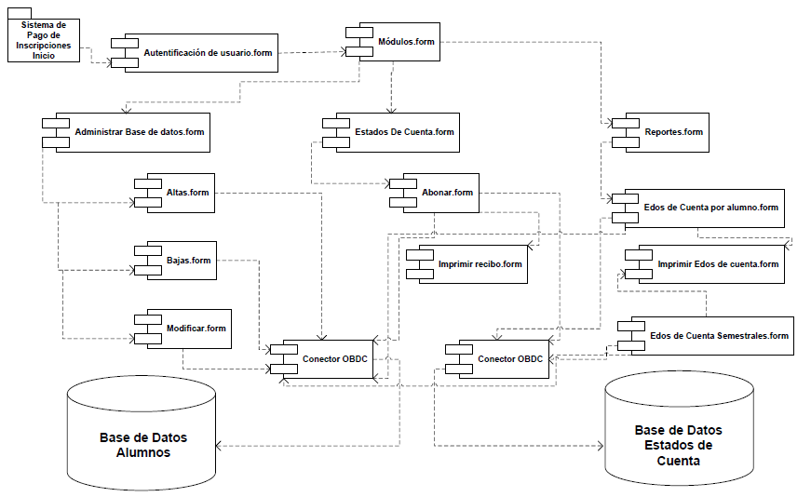

**Diagrama de Despliegue**

Es un tipo de diagrama del Lenguaje Unificado de Modelado que se utiliza para modelar la disposición física de los artefactos software en nodos (usualmente plataforma de hardware). Los elementos usados por este tipo de diagrama son nodos (representados como un prisma), componentes (representados como una caja rectangular con dos protuberancias del lado izquierdo) y asociaciones. La mayoría de las veces el modelado de la vista de despliegue implica modelar la topología del hardware sobre el que se ejecuta el sistema. se ha diseñado para modelar muchos de los aspectos hardware de un sistema a un nivel suficiente para que un ingeniero software pueda especificar la plataforma sobre la que se ejecuta el software del sistema.

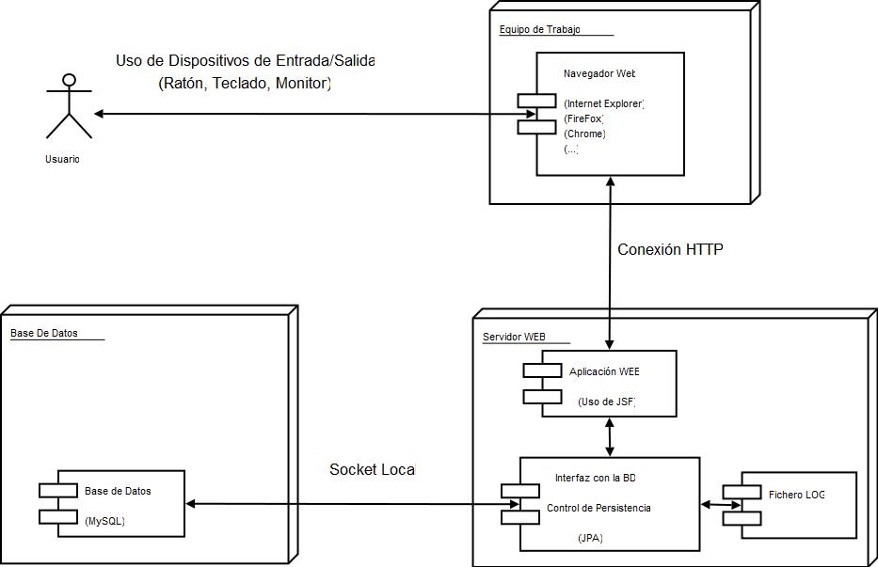

**Diagrama de distribución**

Muestra la estructura física de un sistema, las máquinas, los dispositivos, las interconexiones entre dispositivos y las piezas de software que se encontrarán en cada máquina. Representa la forma que tiene un sistema en su conjunto y los componentes que forman parte de él. Es muy útil para representar equipos, redes de computadores, etc.

